**BẢNG TIN VỀ SỨC KHỎE**

* Hiện nay bệnh tay chân miệng và sốt xuất huyêt cùng bùng phát mạnh, phụ huynh hãy thường xuyên nhắc trẻ rửa tay sạch trước khi ăn và sau khi tay bẩn, giữ vệ sinh thông thoáng môi trường xung quanh trẻ.
* Phụ huynh tiếp tục rèn kỹ năng rửa tay đúng quy trình và phối hợp rèn cho trẻ kỹ năng tắm rửa sạch sẽ hàng ngày.

Link:https://www.youtube.com/watch?v=7_5c4mdCrEs

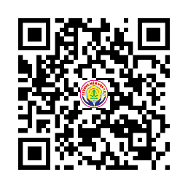***Mã QR:***

* Khi trẻ bệnh, phụ huynh cho trẻ nghỉ ở nhà theo quy định, đi khám và báo cho giáo viên chủ nhiệm.

**BẢN TIN GIÁO DỤC**

* Để việc chăm sóc và giáo dục trẻ tốt khi đến lớp, mong quý phụ huynh cùng phối hợp với giáo viên một số nội dung sau:

- Cho trẻ đến lớp đúng giờ (trước 7h15) để tham gia thể dục sáng.

- Phụ huynh chuẩn bị cho trẻ 2 – 3 bộ quần áo và túi sạch để đựng đồ dơ của trẻ. Balo có tên trẻ và số điện thoại của ba mẹ.

- Phụ huynh tập cho trẻ để balo, giày dép đúng ngăn quy định theo tên của trẻ.

***\* Lưu ý:*** Khi gửi thuốc tại phòng y tế, phụ huynh vui lòng ghi đầy đủ thông tin: tên trẻ, lớp, loại thuốc… và có đơn thuốc đầy đủ.

Trân trọng cảm ơn quý phụ huynh!

**Giáo viên lớp Lá 2**